Filmtheater
Must See voor jongeren en ouders

Titel: une année difficile
Regisseur: Olivier Nakache , Eric Toledano
Genre: Drama/ Comedy
Duur: 1 uur, 58 min
Jaartal: 2023

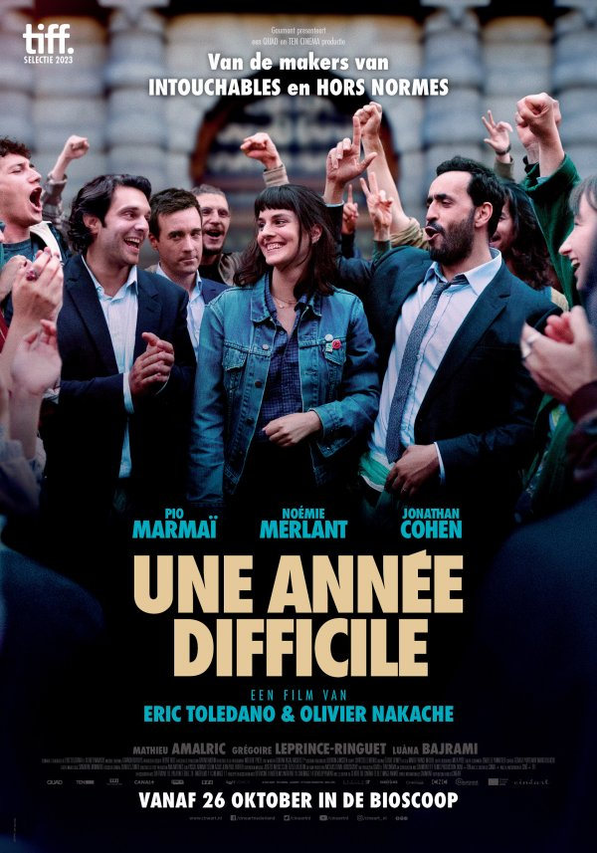

De film gaat over 2 mannen die in de schulden zitten door leningen die ze hebben afgesloten met familie, vrienden etc. Ze ontmoeten elkaar doordat Albert tijdens black Friday een televisie koopt, en hem verkoopt via Ebay voor 300 euro aan een man genaamd Bruno. `Albert werkt op het vliegveld en spullen die ze bij de douane uit mensen hun koffer halen en weggooien steelt Albert, en verkoopt dat illegaal om aan zijn geld te komen. Ze komen erachter van elkaar dat ze allebei nog veel geld moeten terugbetalen door leningen. Ze ontmoeten een vrouw genaamd: Valentine zei is een klimaatactivist en wilt er alles aan doen dat het klimaat beter wordt omdat dat een groot probleem is in de wereld. De mannen raken bevriend met Valentine en sluiten zich aan bij de groep, maar uiteindelijk komt de groep erachter dat hen dingen doen om geld achter over te drukken. Albert gaat uit de groep, maar Albert en Valentine begonnen elkaar leuk te vinden dus dit was een verdrietig deel uit de film, omdat Valentine zich belazerd voelden. Albert ging de groep klimaatactivisten toch weer helpen, want hen wouden een vliegtuig niet door laten gaan. Dit is gelukt, omdat Albert bij het vliegveld werkten. Uiteindelijk krijgen Valentine en Albert een relatie nadat zei uit het ziekenhuis kwam na een aanrijding. Haar doel was bereikt. “Geen rijdende auto’s, mensen die thuisbleven, winkels die dicht waren, lege straten. Albert en Valentine dansten samen over de prachtige lege straten in Frankrijk.

Ik vind het een hele interessante film, omdat er veel maatschappelijke thema’s worden behandeld. Het eerste maatschappelijke thema is het klimaat. Op het moment is het klimaat een veel besproken onderwerp in de maatschappij. De klimaatverandering heeft veel invloed op de noordpool. (Opwarming van de aarde) Het tweede maatschappelijke probleem is armoede, waardoor mensen in de schulden komen en daardoor leningen afsluiten om te kunnen leven, maar zoals je hoort het is een lening, dus dat betekend dat je het ook moet terugbetalen. Doordat je zo erg in de schulden zit ga je al snel dingen doen die niet handig zijn om geld te verdienen. Dit zijn de twee maatschappelijke problemen die je tegenkomt in de film. Wat ik zelf heel opvallend vind aan de film is dat het heel erg in de tijd van nu speelt. De “problemen” die je tegenkomt in de film zoals (klimaatproblemen, armoede) is nu ook in de wereld aan de orde. Als er een reclame voor deze film gemaakt zou worden zou het met het klimaat te maken hebben, want je ziet veel in de film over het klimaat, dat de groep veel om het klimaat geven en daar iets aan wil veranderen, en daardoor in opstand komt, door bijvoorbeeld te protesteren. Je leeft heel erg mee in de film omdat het dus heel erg in de tijd van nu is, en dat maakt het heel interessant.

Ik vond het echt ene leuke film! Heel interessant, niet langdradig en dus een echt aanrader. Ben je van mijn leeftijd of ouder? Ga er heen! Het was heel interessant omdat er veel maatschappelijke problemen in kwamen maar wel op een grappige manier dus er zat ook veel comedy in. Een echte aanrader.

